Documento ERS
Especificación de Requisitos del Software
Proyecto: TecnoDUOC, tienda online de tecnología

Integrante: Chekuna Jeudy
Evaluación Parcial N° 2
Noviembre de 2026

Índice
1. Introducción 3
2. Objetivo del proyecto 3
3. Alcance 3
4. Requerimientos 3
4.1 Requerimientos funcionales 3
4.2 Requerimientos no funcionales 4
5. Herramientas y tecnologías 5
6. Propuesta de desarrollo 5
6.1 De HTML a React 5
6.2 Estructura del proyecto 6
6.3 Componentes, propiedades y estado 6
6.4 Base de datos simulada 7
6.5 Vistas y navegación 8
6.6 Diseño responsivo 13
6.7 Pruebas unitarias 15
7. Cómo ejecutar el proyecto 15
8. Limitaciones conocidas 16
9. Próximas etapas 16
10. Integrante del proyecto 16

1. Introducción
Este documento describe los requerimientos, las herramientas y la propuesta de desarrollo de TecnoDUOC, una tienda online de productos de tecnología. Es la versión 2 del ERS y corresponde a la Evaluación Parcial N° 2. La versión 1, entregada en la evaluación anterior, describía un sitio construido con HTML, CSS, Bootstrap y JavaScript.
Esta etapa introdujo tres cambios de fondo: la página completa se migró a React, se incorporaron las vistas solicitadas en el anexo de instrucciones y se escribieron pruebas unitarias con Jasmine y Karma. Las pruebas cuentan con un documento propio, el Documento de cobertura de testing, por lo que aquí solo se resumen.

2. Objetivo del proyecto
Construir el frontend de una tienda online en React donde un cliente pueda ver el catálogo, filtrar productos, armar su carrito y completar una compra, y donde un administrador pueda mantener los productos, las categorías, los usuarios y revisar las órdenes y los reportes.

3. Alcance
Esta entrega abarca únicamente el frontend. No se implementó un backend ni una API: los datos se definen en un archivo JavaScript que funciona como base de datos simulada y se almacenan en el localStorage del navegador. El pago también es simulado, por lo que no se realizan cobros ni se solicitan datos de tarjeta.
La conexión con un backend real se abordará en la siguiente etapa de la asignatura. Todo el acceso a los datos se concentró en un solo archivo, de modo que ese cambio afecte la menor cantidad de código posible.

4. Requerimientos

4.1 Requerimientos funcionales
La última columna indica desde qué versión del ERS existe cada requerimiento. Los marcados como V1 ya estaban en la entrega anterior y se mantuvieron al migrar a React.
Código | Requerimiento | Desde
RF-01 | El sistema debe permitir iniciar sesión con dos roles: administrador y usuario. | V1
RF-02 | El sistema debe permitir que un cliente cree su propia cuenta. Si el correo ya existe, debe avisarlo. | V1
RF-03 | El sistema debe mostrar un catálogo de productos con imagen, nombre, precio y descripción. | V1
RF-04 | El inicio debe incluir un carrusel con promociones destacadas. | V1
RF-05 | El usuario debe poder agregar productos al carrito, cambiar cantidades, quitarlos y ver el total. | V1
RF-06 | El carrito debe aceptar cupones de descuento (DUOC10 y DUOC20). | V1
RF-07 | El administrador debe poder crear, editar y eliminar productos. | V1
RF-08 | El administrador debe poder crear, editar y eliminar usuarios. | V1
RF-09 | Los formularios deben validar los datos y mostrar mensajes de error claros antes de procesar la información. | V1
RF-10 | La barra de navegación debe adaptarse según la sesión y el rol. | V1
RF-11 | El catálogo debe permitir buscar por texto, filtrar por categoría y por ofertas, y ordenar por precio o nombre. | V2
RF-12 | Cada producto debe tener una página de detalle con sus características, selector de cantidad y productos relacionados. | V2
RF-13 | Debe existir una vista de categorías que muestre los productos de la categoría elegida. | V2
RF-14 | Debe existir una vista de ofertas con todos los productos que tienen descuento. | V2
RF-15 | Debe existir un checkout donde el cliente ingrese sus datos, su dirección y elija entre despacho o retiro. | V2
RF-16 | Si el usuario inició sesión, el checkout debe completar sus datos de forma automática. | V2
RF-17 | Al pagar se debe mostrar una vista de compra exitosa con el resumen, o una vista de pago rechazado que permita reintentar sin perder los datos. | V2
RF-18 | Una compra exitosa debe descontar el stock de los productos. Una rechazada no. | V2
RF-19 | Deben existir las vistas Nosotros, Blog con detalle de cada publicación y Contacto con formulario. | V2
RF-20 | El administrador debe tener un dashboard con un resumen de compras, productos y usuarios. | V2
RF-21 | El administrador debe poder ver las órdenes, filtrarlas por estado y abrir la boleta de cada una. | V2
RF-22 | El administrador debe poder crear, editar y eliminar categorías. Una categoría con productos no se puede eliminar. | V2
RF-23 | El administrador debe poder ver el listado de productos con stock crítico (5 unidades o menos). | V2
RF-24 | El administrador debe poder ver reportes de ventas y de inventario, y el historial de compras de cada usuario. | V2
RF-25 | El administrador debe poder editar su propio perfil y no debe poder eliminar su propia cuenta. | V2
RF-26 | Las rutas del panel deben estar protegidas: sin sesión se redirige al login, y con otro rol se redirige al inicio. | V2

4.2 Requerimientos no funcionales
- El sitio debe ser responsivo y funcionar en celular, tablet y escritorio usando la grilla de Bootstrap.
- El proyecto debe usar React y estar organizado en componentes reutilizables, donde cada uno tenga una sola responsabilidad.
- El código debe mantenerse simple y legible, acorde a los contenidos de la asignatura.
- Todos los datos deben pasar por un único archivo de acceso, para que los componentes no dependan de cómo se guardan.
- Los componentes y funciones principales deben tener pruebas unitarias con Jasmine y Karma.
- El proyecto debe versionarse en un repositorio Git con commits claros y descriptivos.

5. Herramientas y tecnologías
Herramienta | Uso en el proyecto
React 18 | Framework de la interfaz. Toda la página se construyó con componentes funcionales y hooks (useState y useEffect).
Vite | Levanta el servidor de desarrollo y genera la versión final del proyecto.
React Router | Navegación entre vistas sin recargar la página, con rutas como /productos/:id.
Bootstrap 5 y Bootstrap Icons | Grilla responsiva, formularios, tablas, botones e iconos.
CSS3 | Hoja de estilos propia (styles.css) con los colores y la identidad de la tienda.
JavaScript y localStorage | Base de datos simulada con funciones CRUD en baseDatos.js.
Jasmine | Framework con el que se escriben las pruebas unitarias.
Karma | Ejecuta las pruebas dentro de Chrome y genera el reporte de cobertura.
React Testing Library | Dibuja los componentes en las pruebas y simula lo que hace el usuario.
Git y GitHub | Control de versiones y publicación del código.

6. Propuesta de desarrollo

6.1 De HTML a React
El punto de partida fueron las cinco páginas HTML de la entrega anterior. Los elementos que se repetían en todas ellas, como la barra de navegación y el pie de página, pasaron a ser un solo componente. Lo mismo ocurrió con las tarjetas de producto, que antes se generaban concatenando texto con innerHTML. La siguiente tabla muestra en qué se convirtió cada archivo.
Entrega anterior | Ahora en React
index.html | pages/tienda/Inicio.jsx, con Carrusel, TarjetaCategoria, ListaProductos y TarjetaBlog
productos.html | pages/tienda/Productos.jsx, DetalleProducto.jsx, Categorias.jsx y Ofertas.jsx
login.html y login.js | pages/tienda/Login.jsx y Registro.jsx, con CampoFormulario y FormularioUsuario
carrito.html y carrito.js | pages/tienda/Carrito.jsx, con ItemCarrito y ResumenTotales. Los cálculos pasaron a utils/carrito.js
admin.html y admin.js | Las 14 vistas de pages/admin, dentro de LayoutAdmin
main.js | App.jsx (sesión y carrito) y BarraNavegacion.jsx
productos.js | data/baseDatos.js y data/datosIniciales.js
Navbar y footer repetidos | BarraNavegacion.jsx, PiePagina.jsx y LayoutTienda.jsx

6.2 Estructura del proyecto
tecnoduoc-react/
public/img/ iconos e imagen de reemplazo
src/
App.jsx rutas y estado compartido
components/ piezas reutilizables (tarjetas, formularios, tablas)
pages/tienda/ vistas públicas
pages/admin/ vistas del panel de administración
data/ base de datos simulada y datos iniciales
utils/ cálculos y validaciones, sin nada de interfaz
styles/ hoja de estilos
tests/ pruebas con Jasmine
karma.conf.cjs configuración de las pruebas
Los cálculos del carrito y las validaciones se separaron en la carpeta utils porque son funciones simples: reciben datos y devuelven un resultado. Esta separación las hace mucho más fáciles de probar que si estuvieran dentro de un componente.

6.3 Componentes, propiedades y estado
Se buscó que cada componente cumpliera una sola función. Boton solo dibuja un botón, CampoFormulario dibuja un campo con su etiqueta y su error, y TarjetaProducto muestra un producto. Las propiedades (props) permiten reutilizarlos en distintos lugares: FormularioUsuario, por ejemplo, es el mismo en el registro, en el mantenedor y en el perfil, y solo cambian las props que recibe.
// components/Boton.jsx
function Boton({ etiqueta, onClick, icono, variante = "primary", tipo = "button", deshabilitado = false, className = "" }) {
return (
<button type={tipo} className={`btn btn-${variante} ${className}`} onClick={onClick} disabled={deshabilitado}>
{icono && <i className={`bi bi-${icono} me-2`}></i>}
{etiqueta}
</button>
);
}
Para el estado se aplicaron dos criterios. Si un dato interesa a un solo componente, permanece en él: el texto de un formulario, la diapositiva actual del carrusel o la cantidad elegida en el detalle de un producto. Si lo necesitan varias páginas, se traslada a App.jsx y se entrega por props, como ocurre con la sesión, el carrito y el cupón. Se evaluó el uso de Context, pero las props resultaron suficientes y permiten seguir con mayor claridad el recorrido de los datos.
// App.jsx: el carrito vive aquí y se guarda cada vez que cambia
const [carrito, setCarrito] = useState(baseDatos.obtenerCarrito());
useEffect(() => {
baseDatos.guardarCarrito(carrito);
}, [carrito]);
function agregarAlCarrito(producto, cantidad = 1) {
setCarrito(agregarItem(carrito, producto, cantidad));
setAviso(`Agregaste ${producto.nombre} al carrito.`);
}
Cuando una persona presiona Agregar en una tarjeta, esta no conoce el carrito: solo llama a la función onAgregar que recibió por props. App actualiza el estado, React vuelve a dibujar la vista y el contador de la barra de navegación se actualiza sin código adicional.

6.4 Base de datos simulada
El archivo data/baseDatos.js cumple la función de base de datos. Contiene las operaciones de crear, leer, actualizar y eliminar para productos, categorías y usuarios, y también administra las órdenes, los mensajes de contacto, la sesión y el carrito. La primera vez que se abre la página se cargan los datos de datosIniciales.js y, desde ese momento, todo queda en localStorage, por lo que los cambios se conservan al recargar.
crearProducto(datos) {
const productos = baseDatos.obtenerProductos();
const nuevo = { ...datos, id: siguienteId(productos) };
guardar(CLAVES.productos, [...productos, nuevo]);
return nuevo;
},
eliminarProducto(id) {
const productos = baseDatos.obtenerProductos().filter((p) => p.id !== Number(id));
guardar(CLAVES.productos, productos);
},
Los componentes no acceden directamente a localStorage. Si en el futuro los datos provienen de una API, el cambio se concentraría principalmente en este archivo, aunque algunos componentes también requerirán ajustes, ya que las llamadas a un servidor son asíncronas.

6.5 Vistas y navegación
La navegación se implementó con React Router. La tienda y el panel utilizan layouts distintos: la tienda presenta la barra superior y el pie de página, mientras que el panel presenta un menú lateral. Todas las vistas del panel están envueltas en el componente RutaProtegida.
Ruta | Vista | Acceso
/ | Inicio | Público
/productos y /productos/:id | Catálogo y detalle de producto | Público
/categorias y /categorias/:id | Categorías | Público
/ofertas | Ofertas | Público
/nosotros, /contacto | Nosotros y contacto | Público
/blog y /blog/:id | Blog y detalle de publicación | Público
/login, /registro | Inicio de sesión y registro | Público
/carrito, /checkout | Carrito y finalizar compra | Público
/compra-exitosa/:id | Compra exitosa con resumen | Público
/pago-error/:id | Pago rechazado con opción de reintentar | Público
/admin | Dashboard | Administrador
/admin/ordenes y /admin/ordenes/:id | Órdenes y boleta | Administrador
/admin/productos, /nuevo y /:id/editar | Listado, creación y edición de productos | Administrador
/admin/productos/criticos | Productos con stock crítico | Administrador
/admin/productos/reportes | Reportes de inventario | Administrador
/admin/categorias, /nueva y /:id/editar | Mantenedor de categorías | Administrador
/admin/usuarios, /nuevo y /:id/editar | Mantenedor de usuarios | Administrador
/admin/usuarios/:id/historial | Historial de compras de un usuario | Administrador
/admin/reportes | Reportes de ventas | Administrador
/admin/perfil | Perfil del administrador | Administrador

Las vistas nuevas de esta entrega son categorías, ofertas, checkout, compra exitosa, pago rechazado, nosotros, blog, contacto y el panel completo. El anexo presenta sus diseños como sugerencias, por lo que se tomaron como base para el contenido y se les dio una identidad visual propia.
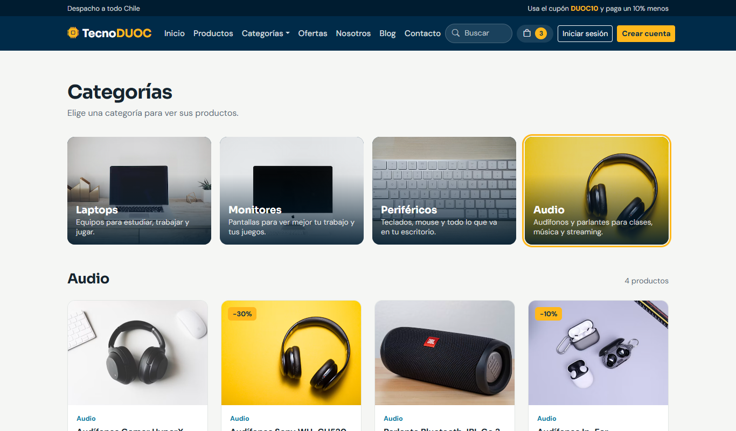
Figura 1. Vista de categorías con la categoría Audio seleccionada.
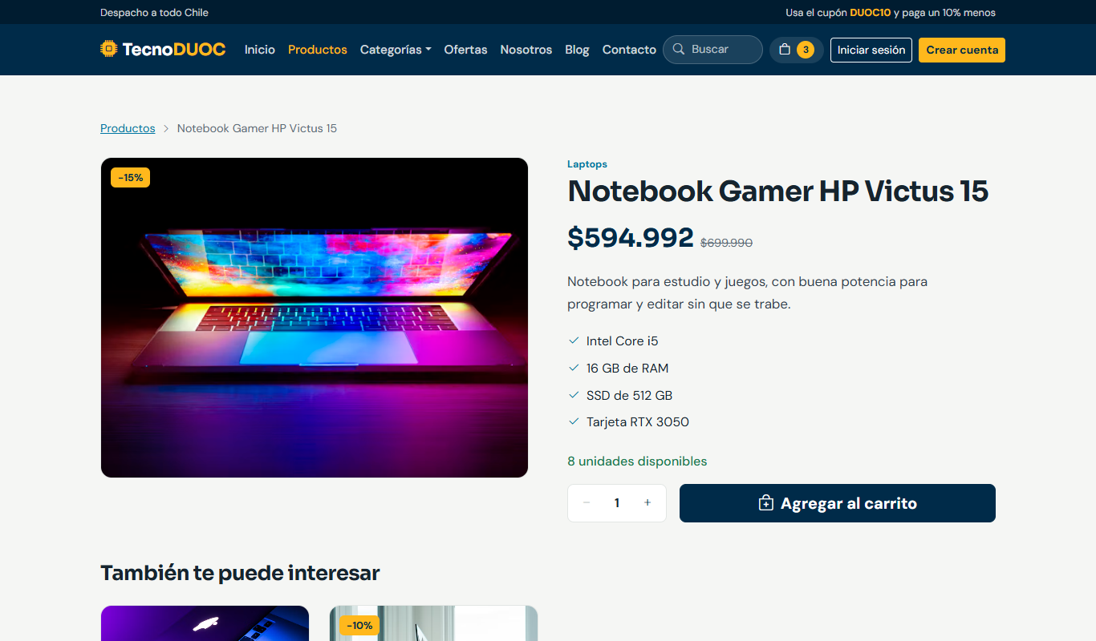
Figura 2. Detalle de un producto.
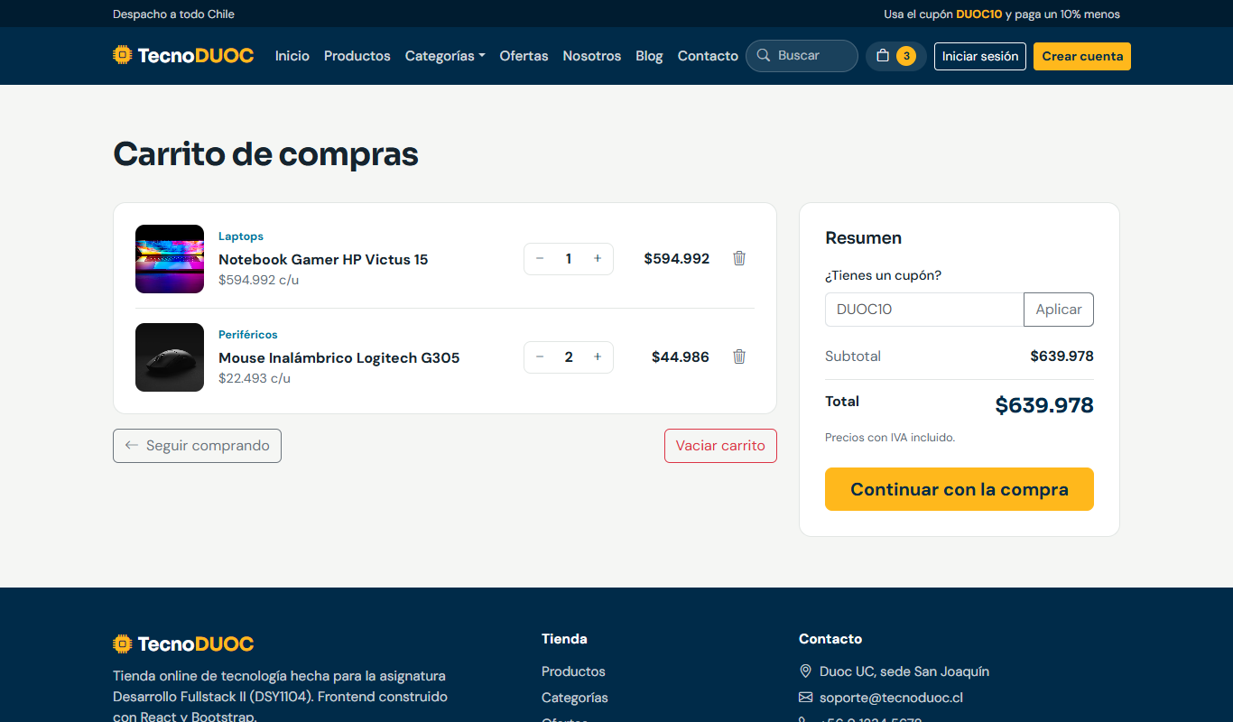
Figura 3. Carrito de compras con productos.
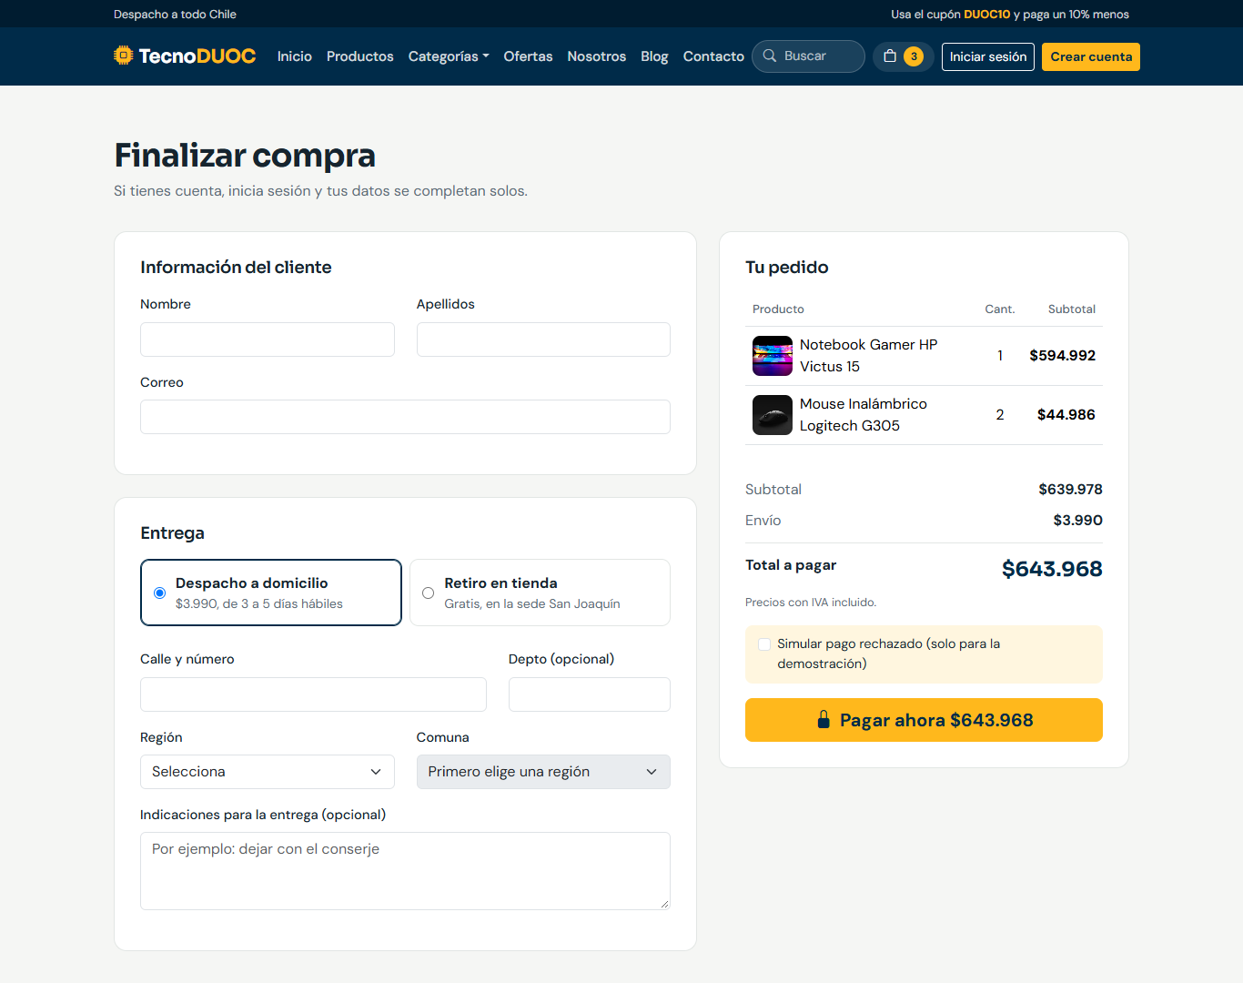
Figura 4. Checkout: datos del cliente, entrega y resumen del pedido.
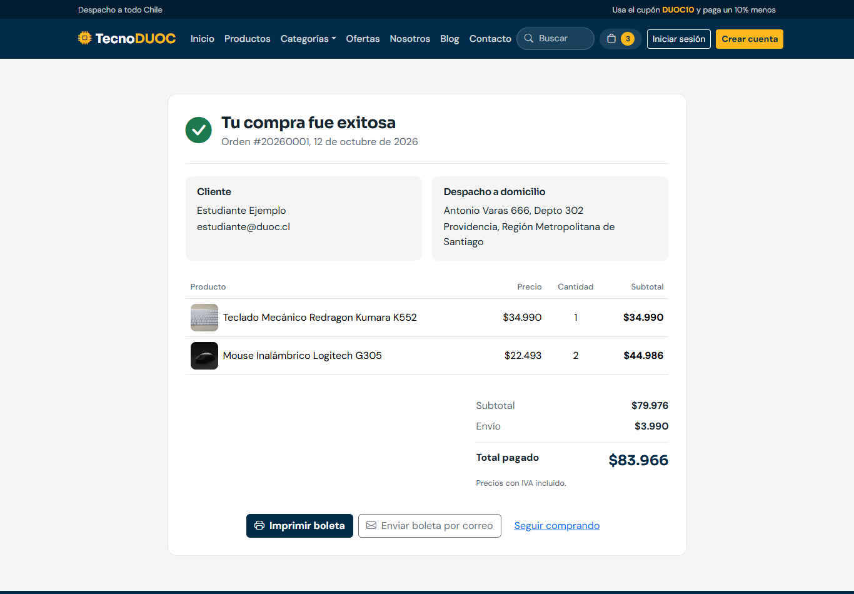
Figura 5. Vista de compra exitosa con el resumen de la orden.
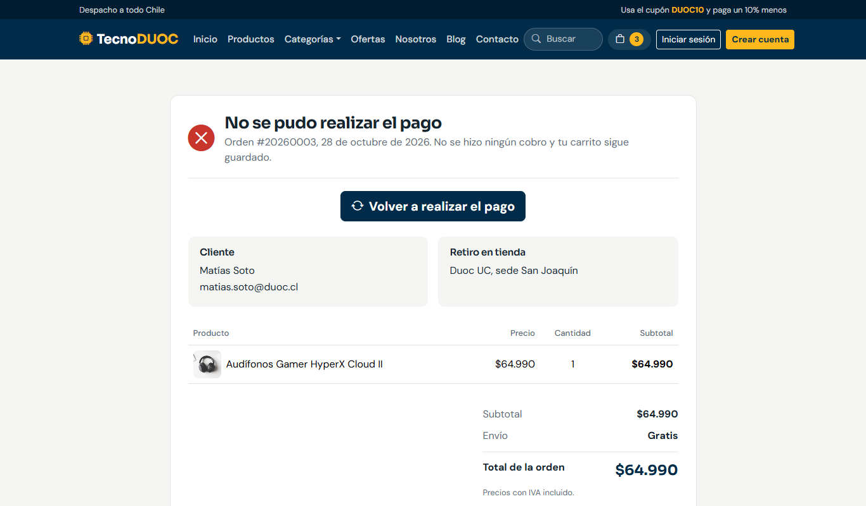
Figura 6. Vista de pago rechazado, con el botón para volver a pagar.
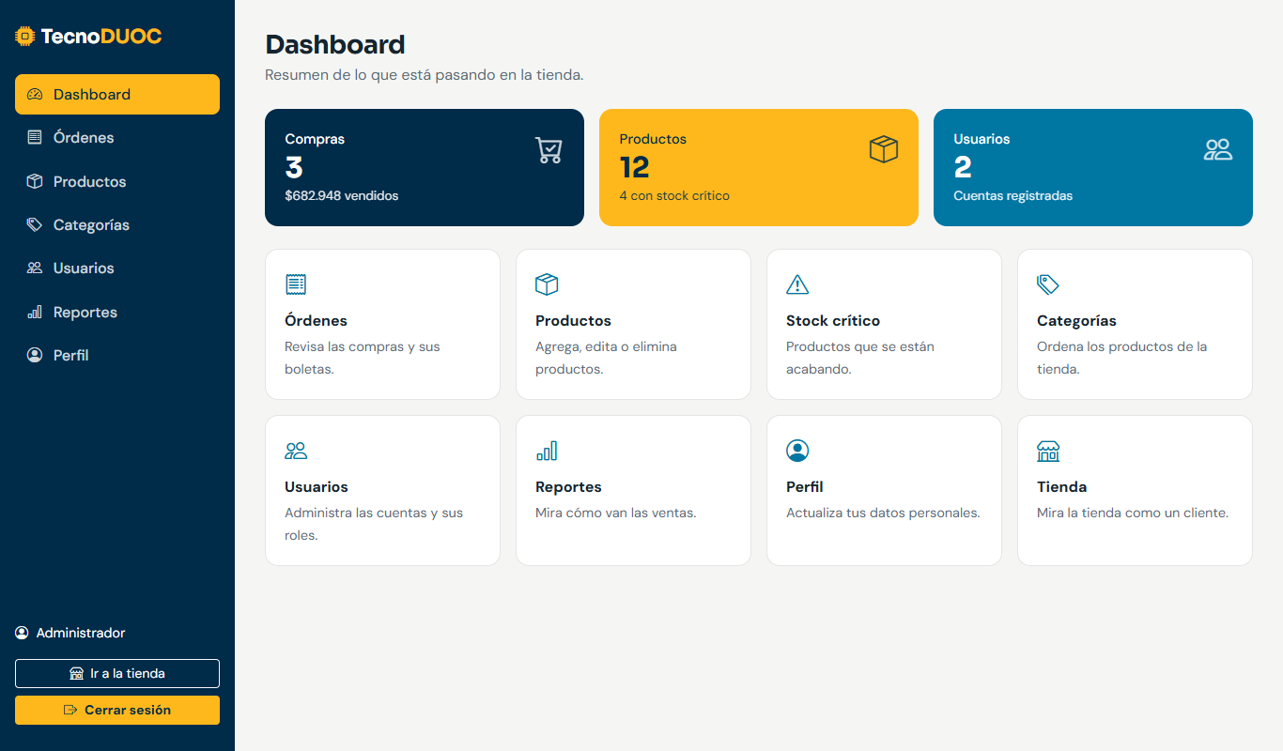
Figura 7. Dashboard del panel de administración.
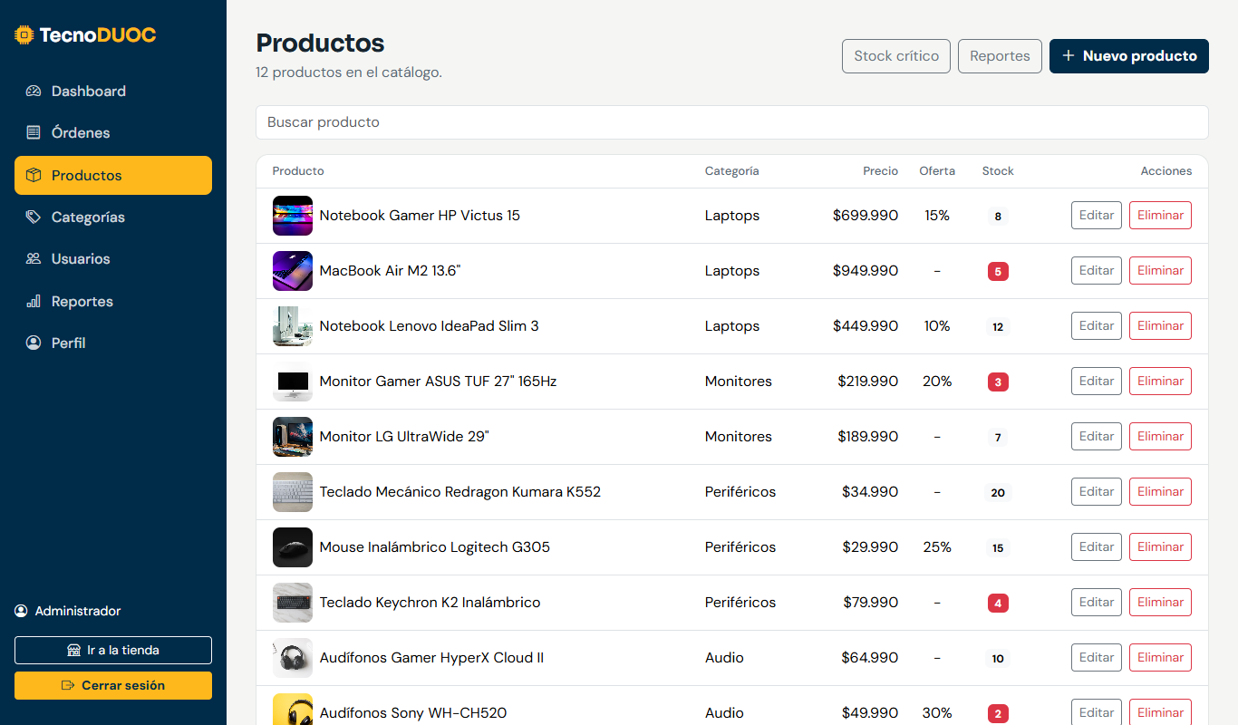
Figura 8. Mantenedor de productos.
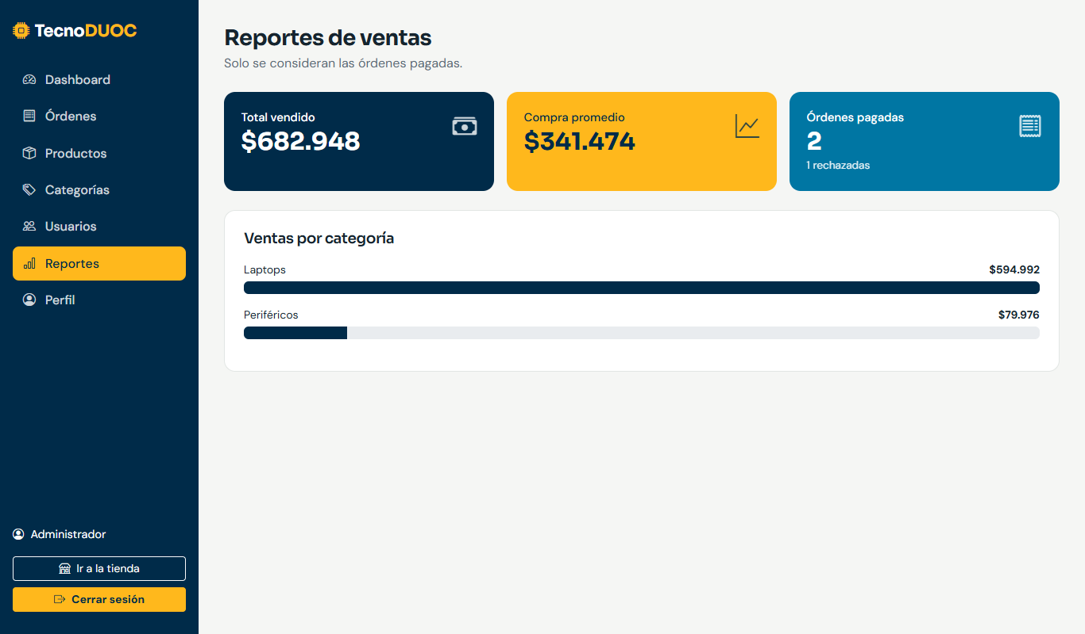
Figura 9. Reportes de ventas.

6.6 Diseño responsivo
El diseño responsivo se resolvió con la grilla de Bootstrap. En la mayoría de los casos basta con indicar cuántas columnas se requieren según el tamaño de pantalla, como en la lista de productos:
// en celular se ven 2 por fila, en tablet 3 y en escritorio 4
<div className="row row-cols-2 row-cols-md-3 row-cols-lg-4 g-3 g-lg-4">
Elemento | Celular | Tablet | Escritorio
Productos por fila | 2 | 3 | 4
Barra de navegación | Menú plegable | Menú plegable | Menú completo desde 1200 px
Menú del panel | Plegable, arriba | Plegable, arriba | Fijo a la izquierda desde 992 px
Carrito | Datos en dos filas | Resumen abajo | Resumen al costado
Tablas del panel | Oculta columnas y permite desplazar | Completa, con desplazamiento | Completa

Las pantallas principales se revisaron en anchos de 390, 820 y 1366 píxeles, y se comprobó que la página no presentara desplazamiento horizontal en celular. La mayor dificultad estuvo en la barra de navegación: tiene muchos enlaces y en notebooks de 1366 px quedaba cortada. Se resolvió reduciendo el buscador y mostrando el monto del carrito solo en pantallas más grandes.
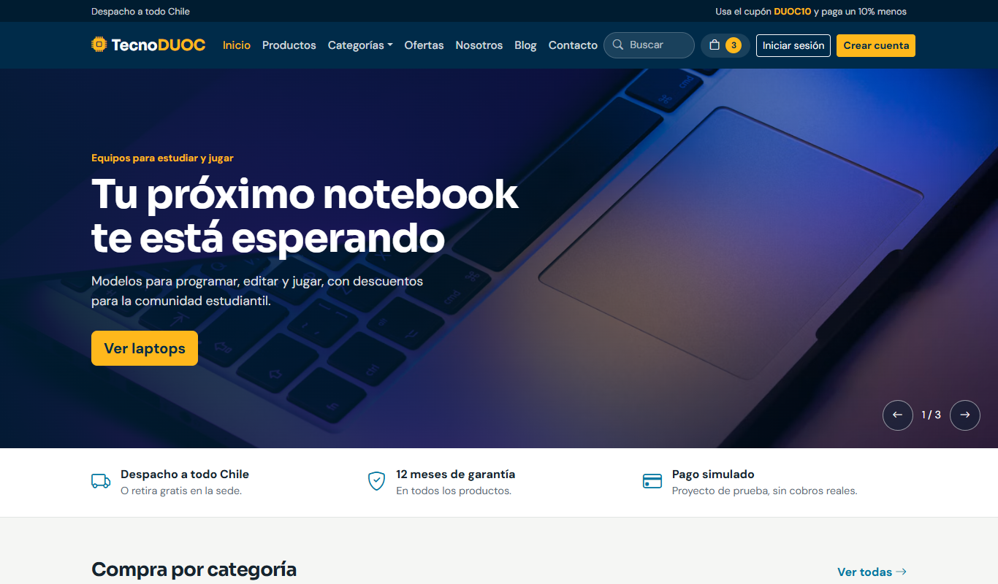
Figura 10. Inicio en escritorio (1366 px).
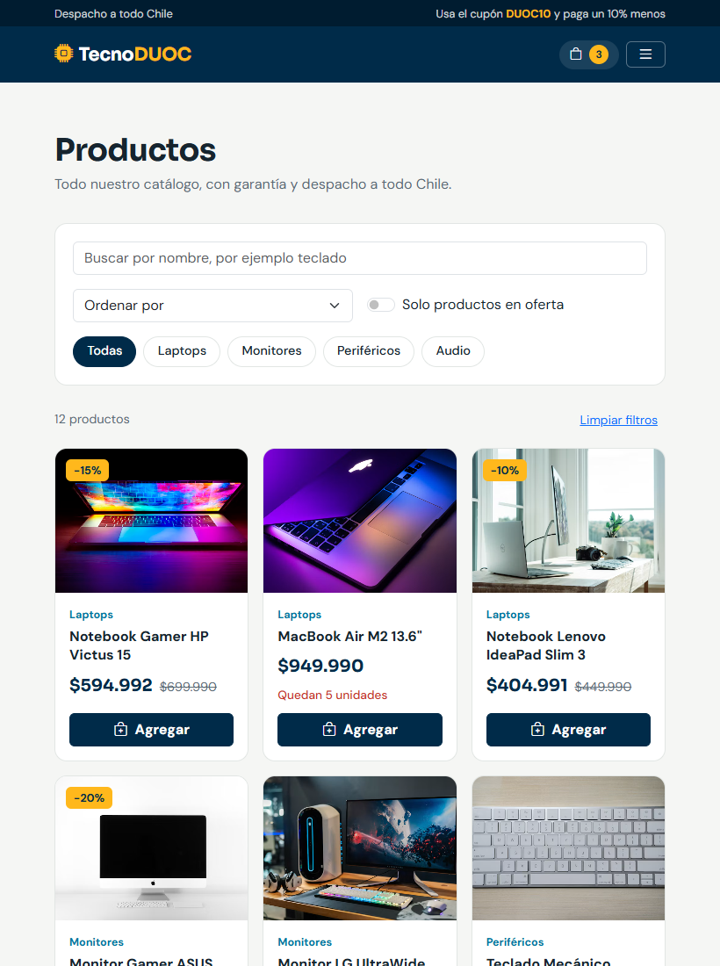 | 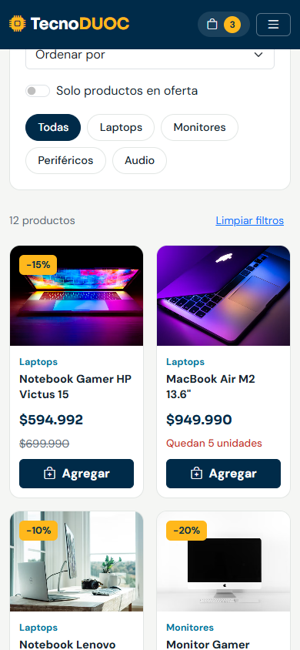
Figura 11. Catálogo en tablet (820 px) y en celular (390 px).
 | 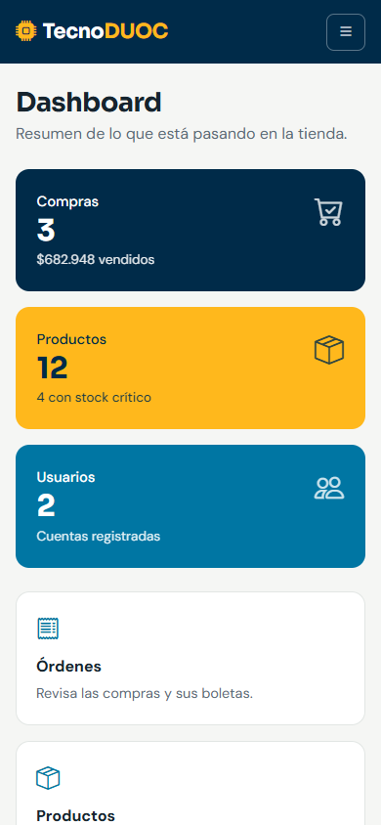
Figura 12. Inicio y panel de administración en celular (390 px).

6.7 Pruebas unitarias
Karma se configuró para ejecutar las pruebas en Chrome, y estas se escribieron con Jasmine. En total son 247 pruebas, todas aprobadas, con una cobertura de 99,86% de instrucciones y 99,45% de ramas. El detalle, los mocks usados y el análisis de los resultados están en el Documento de cobertura de testing.

7. Cómo ejecutar el proyecto
Se requiere Node.js 18 o superior, y Google Chrome para las pruebas. Los comandos se ejecutan dentro de la carpeta del proyecto:
npm install instala las dependencias (solo la primera vez)
npm run dev levanta la página en http://localhost:5173
npm test corre las pruebas y genera coverage/html/index.html
Rol | Correo | Contraseña
Administrador | admin@duoc.cl | admin123
Usuario | estudiante@duoc.cl | user123

Para ver la pantalla de pago rechazado se debe marcar la casilla "Simular pago rechazado" en el checkout. La casilla se mantiene visible porque es necesaria para la demostración.

8. Limitaciones conocidas
Al no contar con un backend, esta versión presenta las siguientes limitaciones, que se dejan documentadas:
- Las contraseñas se guardan en texto plano en localStorage. Es suficiente para fines de evaluación, pero no sería aceptable en un sistema real.
- La protección del panel existe solo en el navegador. Una persona con conocimientos de las herramientas de desarrollo podría modificar su sesión guardada.
- Los datos quedan en el navegador de cada persona, por lo que no se comparten entre computadores.
- El pago y el envío de la boleta por correo son simulados.
- Si dos personas compraran el último producto al mismo tiempo no habría forma de detectarlo, porque no existe un servidor que controle el stock real.
- Las fotos de los productos se cargan desde internet y son referenciales. Si no hay conexión aparece una imagen de reemplazo.
- En el selector de regiones se cargaron solo las comunas principales, no el listado oficial completo.

9. Próximas etapas
- Conectar el frontend con un backend y una base de datos real.
- Autenticación segura, con contraseñas cifradas y validación de permisos en el servidor.
- Integrar un medio de pago real, o al menos su ambiente de pruebas.

10. Integrante del proyecto
Integrante | Responsabilidades
Chekuna Jeudy | Diseño y desarrollo del frontend, pruebas unitarias y documentación del proyecto.

